Sáng ngày 28/11/2023 Trường THCS Vạn Phúc phối hợp với Trung tâm Ứng dụng tâm lý – Giáo dục phát triển kĩ năng sống Ngôi sao xanh tổ chức chuyên đề: “Kĩ năng phòng chống xâm hại” để tuyên truyền cho các em học sinh về cách phòng tránh xâm hại tình dục trẻ em.
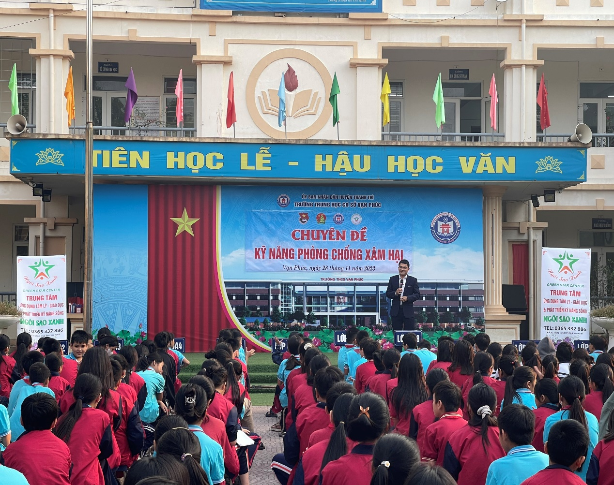
Tại buổi tuyên truyền, cán bộ, giáo viên và các em học sinh được nắm bắt tình trạng xâm hại tình dục đối với trẻ em trên toàn cầu nói chung, ở Việt Nam nói riêng; cách phòng ngừa tội phạm xâm hại tình dục trẻ em; việc nhận biết những biểu hiện, hành vi xâm hại tình dục và các tai tệ nạn lứa tuổi học sinh.
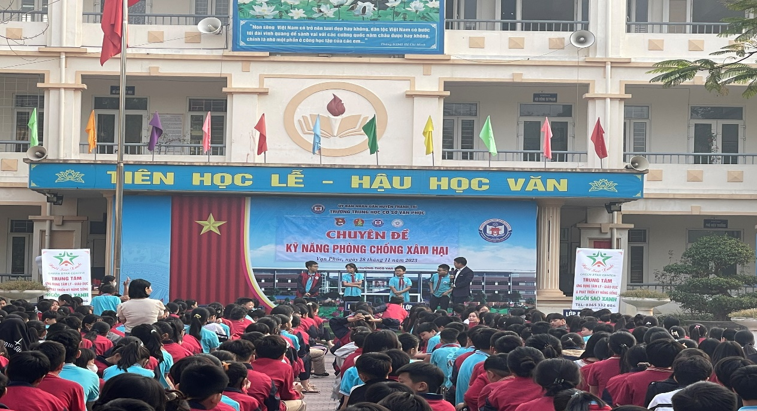
Đặc biệt, đây cũng là một chuyên đề thu hút sự quan tâm của các em HS. Các em học sinh trường THCS Vạn Phúc rất hào hứng tham gia trao đổi, tranh biện và tương tác với chuyên gia. Vì vậy buổi sinh hoạt rất sôi nổi và bổ ích.
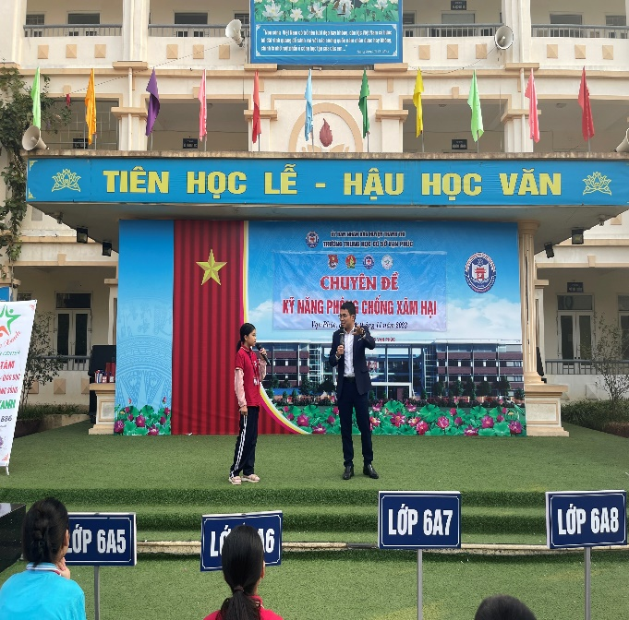 | 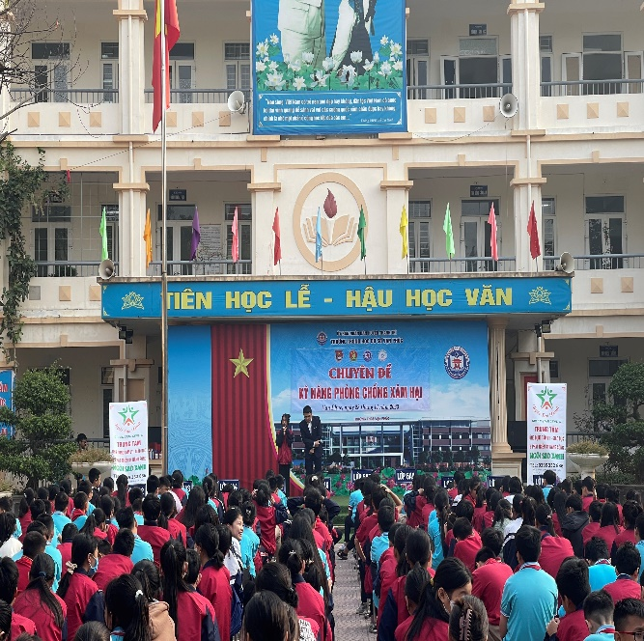
Buổi chuyên đề đã trang bị các kiến thức, kỹ năng cho học sinh về phòng tránh xâm hại tình dục giúp học sinh có thêm kỹ năng cơ bản để tự bảo vệ, phòng tránh các nguy cơ bị xâm hại tình dục.
Qua chuyên đề hi vọng toàn xã hội sẽ chung tay bảo vệ trẻ em để các em được phát triển toàn diện cả về thể chất, tinh thần trong môi trường an toàn, lành mạnh và thân thiện.

